Директору МБОУ «Сюкеевская средняя
общеобразовательная школа»
Камско-Устьинского
муниципального района РТ
Калеевой Е.И.

заявление на участие в итоговом собеседовании по русскому языку

Я,
фамилия
имя

^{отчество (при наличии)}
Дата рождения: | ч | ч | . | м | м | . |  |  | г | г

Наименование документа, удостоверяющего личность______________________

Серия |  |  |  |  | Номер

прошу зарегистрировать меня для участия в итоговом собеседовании по русскому языку.
Прошу создать условия для прохождения итогового собеседования по русскому языку, учитывающие состояние здоровья, особенности психофизического развития, подтверждаемые:
копией рекомендаций психолого-медико-педагогической комиссии
оригиналом или заверенной в установленном порядке копией справки, подтверждающей факт установления инвалидности, выданной федеральным государственным учреждением медико-социальной экспертизы
Указать дополнительные условия, учитывающие состояние здоровья, особенности психофизического развития
Увеличение продолжительности итогового собеседования на 30 минут

(иные дополнительные условия/материально-техническое оснащение, учитывающие состояние здоровья, особенности психофизического развития)
Согласие на обработку персональных данных прилагается.
C Порядком проведения итогового собеседования ознакомлен (ознакомлена).
Подпись заявителя ______________/______________________(Ф.И.О.)
«____» _____________ 20___ г.

Контактный телефон

Регистрационный номер

Образец согласия на обработку персональных данных
(для совершеннолетнего участника итогового собеседования)

Я, ____________________________________________________________________,
^{(ФИО)}
паспорт___________ выдан ___________________________________________________,
(серия, номер) (когда и кем выдан)
адрес регистрации:___________________________________________________________,
даю свое согласие на обработку в ______________________________________________
^{(наименование организации)}
моих персональных данных, относящихся исключительно к перечисленным ниже категориям персональных данных: фамилия, имя, отчество; пол; дата рождения; тип документа, удостоверяющего личность; данные документа, удостоверяющего личность; гражданство; информация о выбранных экзаменах; информация о результатах экзаменов.
Я даю согласие на использование персональных данных исключительно в целях формирования федеральной информационной системы обеспечения проведения государственной итоговой аттестации обучающихся, освоивших основные образовательные программы основного общего и среднего общего образования, и приема граждан в образовательные организации для получения среднего профессионального и высшего образования (ФИС) и региональной информационной системы обеспечения проведения государственной итоговой аттестации обучающихся, освоивших основные образовательные программы основного общего и среднего общего образования (РИС), а также на хранение данных об этих результатах на электронных носителях.
Настоящее согласие предоставляется мной на осуществление действий в отношении моих персональных данных, которые необходимы для достижения указанных выше целей, включая (без ограничения) сбор, систематизацию, накопление, хранение, уточнение (обновление, изменение), использование, передачу третьим лицам для осуществления действий по обмену информацией (операторам ФИС и РИС), обезличивание, блокирование персональных данных, а также осуществление любых иных действий, предусмотренных действующим законодательством Российской Федерации.
Я проинформирован, что ____________________________________________
^{(наименование организации)}
гарантирует обработку моих персональных данных в соответствии с действующим законодательством Российской Федерации как неавтоматизированным, так и автоматизированным способами.
Данное согласие действует до достижения целей обработки персональных данных или в течение срока хранения информации.
Данное согласие может быть отозвано в любой момент по моему письменному заявлению.
Я подтверждаю, что, давая такое согласие, я действую по собственной воле и в своих интересах.

«____» ___________ 20__ г. _____________ /_____________/
Подпись Расшифровка подписи

Согласите на обработку персональных данных
(для родителя/законного представителя несовершеннолетнего участника итогового собеседования)

Я, ____________________________________________________________________,
(ФИО родителя (законного представителя)
паспорт___________ выдан ___________________________________________________,
(серия, номер) (когда и кем выдан)
адрес регистрации:___________________________________________________________,
даю свое согласие на обработку в ______________________________________________
^{(наименование организации)}
персональных данных (________________________), относящихся исключительно к перечисленным ниже категориям персональных данных: фамилия, имя, отчество; пол; дата рождения; тип документа, удостоверяющего личность; данные документа, удостоверяющего личность; гражданство; информация о выбранных экзаменах; информация о результатах экзаменов.
Я даю согласие на использование персональных данных исключительно в целях формирования федеральной информационной системы обеспечения проведения государственной итоговой аттестации обучающихся, освоивших основные образовательные программы основного общего и среднего общего образования, и приема граждан в образовательные организации для получения среднего профессионального и высшего образования (ФИС) и региональной информационной системы обеспечения проведения государственной итоговой аттестации обучающихся, освоивших основные образовательные программы основного общего и среднего общего образования (РИС), а также на хранение данных об этих результатах на электронных носителях.
Настоящее согласие предоставляется мной на осуществление действий в отношении персональных данных (____________________), которые необходимы для достижения указанных выше целей, включая (без ограничения) сбор, систематизацию, накопление, хранение, уточнение (обновление, изменение), использование, передачу третьим лицам для осуществления действий по обмену информацией (операторам ФИС и РИС), обезличивание, блокирование персональных данных, а также осуществление любых иных действий, предусмотренных действующим законодательством Российской Федерации.
Я проинформирован, что ____________________________________________
^{(наименование организации)}
гарантирует обработку персональных данных (_________________________) в соответствии с действующим законодательством Российской Федерации как неавтоматизированным, так и автоматизированным способами.
Данное согласие действует до достижения целей обработки персональных данных или в течение срока хранения информации.
Данное согласие может быть отозвано в любой момент по моему письменному заявлению.
Я подтверждаю, что, давая такое согласие, я действую по собственной воле и в своих интересах.

«____» ___________ 20__ г. _____________ /_____________/
Подпись Расшифровка подписи

Приложение № 12 к Порядку

Примерный перечень категорий участников, претендующих на уменьшение минимального количества баллов, необходимого для получения «зачета»

Категория участников | Подкатегории участников ИС | Форма проведения ИС | Задания, которые могут быть выполнены участниками в зависимости от категории, особенности участия |  |  |  | критерии, по которым может проводиться оценивание (в скобках максимальный балл по критерию) | Максимальное количество баллов, необходимое для получения зачета | Минимальное количество баллов, необходимое для получения зачета
Категория участников | Подкатегории участников ИС | Форма проведения ИС | I. Чтение текста | II. Пересказ текста | III. Монологическое высказывание | IV. Диалог
Глухие, позднооглохшие | владеющие сурдопереводом | устная (помощь ассистента-сурдопереводчика) | выдать текст для самостоятельного прочтения без оценивания по критериям к заданию № 1 | пересказ текста (посредством сурдоперевода) | монологическое высказывание (посредством сурдоперевода) | диалог (посредством сурдоперевода) | П1(2), П2(1), П3(1), П4(1), М1(1), М2(1), М3(1), Д1(1), Д2(1) | 10 | 5
Глухие, позднооглохшие | не владеющие сурдопереводом | письменная |  | пересказ текста в письменной форме | монолог в письменной форме | диалог в письменной форме, допускается использование участником ИС карточки экзаменатора-собеседника для формулирования письменных ответов на вопросы диалога |  | 10 | 5
Слабослышащие |  | устная (в т.ч. с помощью ассистента- сурдопереводчика) | чтение текста про себя + вслух | устный пересказ текста | устное монологическое высказывание | устный диалог; допускается использование участником ИС карточки экзаменатора-собеседника для формулирования письменных ответов на вопросы диалога | П1(2), П2(1), П3(1), П4(1), М1(1), М2(1), М3(1), Д1(1), Д2(1) | 10 | 5
Слепые, поздноослепшие | владеющие шрифтом Брайля | устная | чтение текста про себя + вслух | устный пересказ текста | устное монологическое высказывание | устный диалог | ИЧ(1), П1(2), П2(1), П3(1), П4(1), Г(1), О(1), Р(1), Иск(1), М1(1), М2(1), М3(1), Д1(1), Д2(1), Г(1), О(1), Р(1), РО(1) | 19 | 9
Слепые, поздноослепшие | не владеющие шрифтом Брайля | устная | не участвуют в выполнении задания | не участвуют в выполнении задания | устное монологическое высказывание | устный диалог | М1(1), М2(1), М3(1), Д1(1), Д2(1), Г(1), О(1), Р(1), РО(1) | 9 | 5
Слабовидящие |  | устная | чтение текста про себя + вслух | устный пересказ текста | устное монологическое высказывание | устный диалог | ИЧ(1), П1(2), П2(1), П3(1), П4(1), Г(1), О(1), Р(1), Иск(1), М1(1), М2(1), М3(1), Д1(1), Д2(1), Г(1), О(1), Р(1), РО(1) | 19 | 9
Участники с тяжелыми нарушениями речи |  | письменная | выдать текст для самостоятельного прочтения без оценивания по критериям к заданию № 1 | пересказ текста в письменной форме | монолог в письменной форме | диалог в письменной форме, допускается использование участником ИС карточки экзаменатора-собеседника для форму-лирования письменных ответов на вопросы диалога | П1(2), П2(1), П3(1), П4(1), М1(1), М2(1), М3(1), Д1(1), | 9 | 5
Участники с нарушениями опорно-двигательного аппарата | при отсутствии сопутствующих заболеваний | устная | чтение текста про себя + вслух | устный пересказ текста | устное монологическое высказывание | устный диалог | ИЧ(1), ТЧ(1), П1(2), П2(1), П3(1), П4(1), Г(1), О(1), Р(1), Иск(1), М1(1), М2(1), М3(1), Д1(1), Д2(1), Г(1), О(1), Р(1), РО(1) | 20 | 10
Участники с нарушениями опорно-двигательного аппарата | наличие сопутствующих заболеваний (например, тяжелые нарушения речи, слепота, др.) | устная и (или) письменная | в соответствии с критериями оценивания сопутствующего заболевания | в соответствии с критериями оценивания сопутствующего заболевания | в соответствии с критериями оценивания сопутствующего заболевания | в соответствии с критериями оценивания сопутствующего заболевания | в соответствии с критериями оценивания сопутствующего заболевания
Участники с расстройствами аутистического спектра |  | устная | чтение текста про себя + вслух | не участвуют в выполнении задания | устное монологическое высказывание | устный диалог | ТЧ(1), М1(1), М2(1), Д1(1), Д2(1) | 5 | 3
Участники с задержкой психического развития |  | устная | чтение текста про себя + вслух | устный пересказ текста | устное монологическое высказывание | устный диалог | ТЧ(1), П1(2), П2(1), П3(1), П4(1), М1(1), М2(1), М3(1) | 9 | 5
Иные категории участников ИС, которым требуется создание специальных условий |  | устная | чтение текста про себя + вслух | устный пересказ текста | устное монологическое высказывание | устный диалог | ИЧ(1), ТЧ(1), П1(2), П2(1), П3(1), П4(1), Г(1), О(1), Р(1), Иск(1), М1(1), М2(1), М3(1), Д1(1), Д2(1), Г(1), О(1), Р(1), РО(1) | 20 | 10

*Важно! При проведении итогового собеседования в письменной форме допускается использование листов бумаги для черновиков, выданных образовательной организацией со штампом образовательной организации, на базе которой участник проходит итоговое собеседование.
Письменная форма работы оформляется на листах бумаги со штампом образовательной организации, на базе которой участник проходит итоговое собеседование.

Приложение 13. Акт о досрочном завершении итогового собеседования
по русскому языку по уважительным причинам

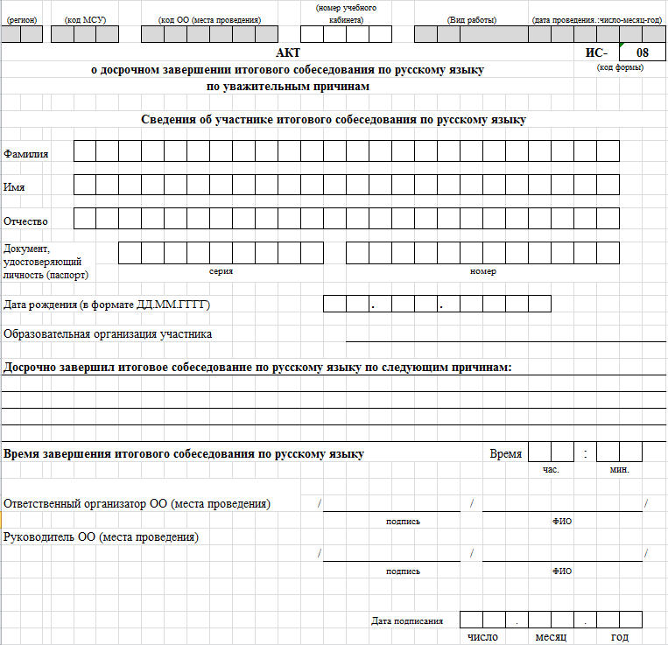

Приложение № 13 к Порядку

Специализированная форма черновика для экспертов

Приложение № 14 к Порядку

Форма* отчета в МОУО по итогам итогового собеседования

№п/п | Код ОО | Номер аудитории | Кол-во участников по факту | Кол-во участников с ОВЗ | Кол-во получив-ших зачет | Кол-во получив-ших незачет | Кол-во не явившихся | Подпись ответ. организатора ОО

Руководитель образовательной организации ____________ /_____________/
подпись ФИО

*Отчет заполняется образовательной организацией, передается в МОУО

Приложение № 15 к Порядку

Форма* отчета в РЦОИ по итогам итогового собеседования

№п/п | Код МОУО | Кол-во участников по факту | Кол-во участников с ОВЗ | Кол-во получив-ших зачет | Кол-во получив-ших незачет | Кол-во не явившихся

Муниципальный координатор ГИА-9 ____________ /_____________/
подпись ФИО

*Отчет передается в РЦОИ

